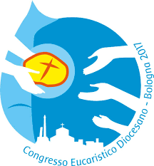
Congresso Eucaristico Diocesano
“VOI STESSI DATE LORO DA MANGIARE”
Eucaristia e città degli uomini

Assemblea interparrocchiale
di Borgo Panigale
12 febbraio 2017
c/o Parrocchia del Cuore Immacolato di Maria
via G. Mameli, 5 - Bologna

LE ATTESE DEGLI UOMINI,
ANALISI DELLA SITUAZIONE LOCALE
Programma
15.00: Accoglienza
15.20: “Lettura della situazione e dei cambiamenti in atto nella zona di Borgo Panigale”. Relatore: dott. Gianluigi Bovini, già capo del Dipartimento Programmazione del Comune di Bologna
15.40: “Sfide educative nella famiglia e nel mondo della scuola oggi”. Relatore: prof. Andrea Porcarelli, docente di Pedagogia generale e sociale all’Università di Padova.
16.00: Introduzione ai Gruppi di lavoro sinodale
16.15-17.40: Lavori di Gruppo sulle seguenti domande:
1. Quali sono i BISOGNI (materiali, relazionali, spirituali) e le ATTESE nel tuo territorio che ritieni più emergenti per la vita e la missione della comunità cristiana?

2. Quali sono i CAMBIAMENTI che ne derivano nelle attività e nelle iniziative della comunità cristiana e quali le RISORSE già presenti o da attivare

17.50: presentazione sintetica dei risultati dei lavori di gruppo
18.00: celebrazione dei Vespri

L’assemblea è aperta a tutti. Primi invitati i membri dei Consigli Pastorali e dei Gruppi Caritas, i catechisti e gli educatori.

